

Estado do Tocantins

Poder Legislativo

REQUERIMENTO Nº

EXCELENTÍSSIMO SENHOR PRESIDENTE DA ASSEMBLEIA LEGISLATIVA DO ESTADO DO TOCANTINS

*Requer ao Presidente da Assembleia Legislativa do Tocantins o envio de expediente ao Senhor Secretário de Saúde, solicitando informações sobre UTIs móveis (terrestres e aéreas) disponíveis na rede pública de saúde para a remoção de pacientes.*

O Deputado que o presente subscreve vem nos termos regimentais desta Augusta Casa de Leis, após anuência do Plenário vem requerer a Vossa Excelência o envio de expediente ao Senhor Secretário de Saúde, solicitando informações sobre UTIs móveis (terrestres e aéreas) disponíveis na rede pública de saúde para a remoção de pacientes.

**JUSTIFICATIVA**

Quantas são? Onde estão? Qual a capacidade de transporte?

Temos um estado geograficamente grande, com centros de saúde nas regiões sul, centro e norte. Há grande espaçamento entre as unidades, o que demanda uma logística forte e precisa.

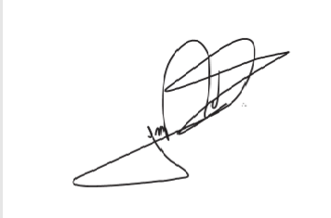

JORGE FREDERICO

Deputado Estadual